

气象数据分析
（需求分析）

牛亚翔
刘迦南
汤鸿博
张 颖
游瑞丰

目 录

1.引言 …………………………………………………………3 1.1 ………………………………………………………3
1. 2背景 …………………………………………………3
1. 3参考资料 ……………………………………………3
1. 4假定和约束 …………………………………………3
1. 5用户的特点 …………………………………………3
2.功能需求………………………………………………………3
2.1系统范围 ……………………………………………3
2.2系统体系结构 ………………………………………4
2.3系统总体流程 ………………………………………4
2.4需求分析 ……………………………………………5
2.4.1功能划分 …………………………………5
2.4.2功能描述 …………………………………5
2.4.2.1注册 ………………………………5
2.4.2.2登录 ………………………………6
2.4.2.3预测 ………………………………6
2.4.2.4修改密码 …………………………7
2.4.2.5注销账号 …………………………8
2.4.2.6用户管理 …………………………8
2.4.2.7角色管理 …………………………9
3.非功能需求（性能要求）……………………………………9
3.1精度 …………………………………………………9
3.2时间特性要求 ………………………………………9
3.3输人输出要求 ………………………………………9
1. 引言
1.1 本手册主要讲述对项目在功能、页面、权限、角色等上的设计对用户进行的需求分析。

1.2 背景
说明：
a．本项目是基于spark技术的气温预测分析系统。
b．本项目由牛亚翔担任组长，小组组员游瑞丰、张颖、汤鸿博、刘迦南与组长共同开发，面向北京地区用户，通过本地计算机与网络完成。

1.3 参考资料
https://www.bilibili.com/video/bv1ek4y197Px/?spm_id_from=333.788.b_636f6d6d656e74.79
https://blog.csdn.net/wsxzhbzl/article/details/83143200
https://github.com/jeurtr/TimeSeries_Predict/blob/master/ts_1.py
https://www.cnblogs.com/xiaodong1993/p/11194121.html
https://blog.csdn.net/zj1244/article/details/81629050
https://mirror.bjtu.edu.cn/machine-learning/datasets/ghcn/
https://www.runoob.com/linux/linux-vim.html
https://www.runoob.com/python/python-dictionary.html
http://www.tianqihoubao.com/

1.4 假定和约束
开发限制：该系统仅由小组成员私人电脑进行开发
时间限制：14天
交流问题：通过微信群，QQ群与腾讯会议进行交流

1.5 用户的特点
该系统的最终用户将通过网页进行对天气的预测，该操作不需要基础知识储备，面向大众。

2. 功能需求
2.1. 系统范围
该系统旨在通过北京地区的历史天气数据，通过后端处理生成未来的天气预测，方便用户依照预测安排未来行动规划，系统主要作用于北京地区的天气预测。

2.2. 系统体系结构
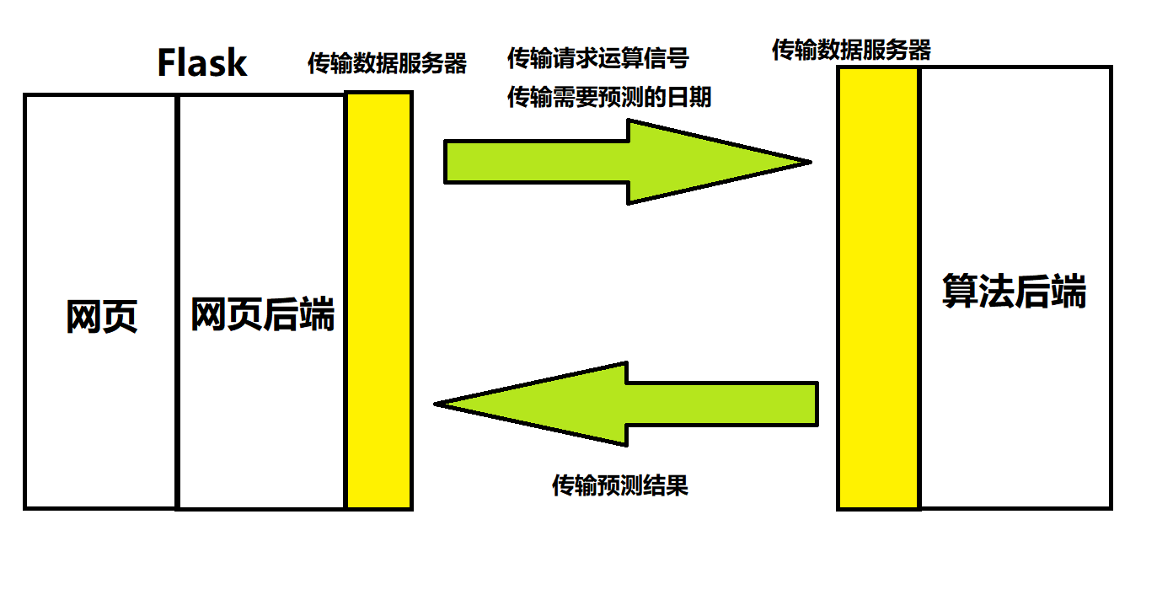
整体的网页框架用Flask进行搭建。数据传输使用json。算法使用ARIMA模型。当用户在网页进行请求预测操作时，会返回数据给网页后端，网页后端对数据进行加工后会通过socket传输到算法后端。算法后端得到数据后进行计算，将结果以json数据格式返回给网页后端。网页后端在对数据进行加工后返回给前端网页显示。

2.3. 系统总体流程
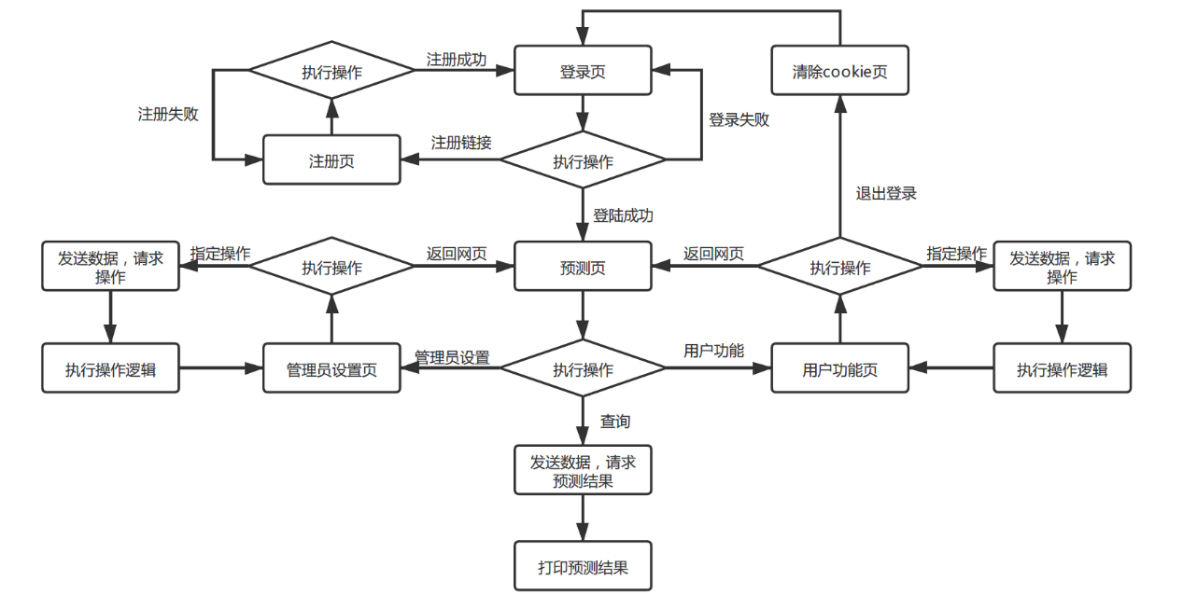
整体操作流程如下。用户在进入网站后，会显示在登录页。用户在登录页可以选择登陆还是注册。如果点击注册就会跳转到注册页面。在注册页面完成注册后就会返回到登录页面。用户在登陆成功后会进入预测页面。不同的权限用户所看到的网页是不同的。在预测页面，用户可以进入到用户设置页面中，对自己的密码进行修改或者注销自己的账户，或者退出当前账户并返回登录页面。在预测页面，管理员可以进入到管理页面，对用户和角色进行增删改查操作。在预测页面，用户可以点击查询按钮，查询指定日期和地点的未来七天的预测。

2.4. 需求分析
该系统的需求分为功能需求与非功能需求，其中功能需求定义了组内人员必须实现的系统功能，使得玩家能获得完整的使用体验，从而满足了业务需求。而非功能需求描述了系统展现给用户的行为和执行的操作等。
2.4.1. 功能划分
该系统的功能可划分为：注册、登录、预测、修改密码、注销账号、用户管理、角色管理。
2.4.2. 功能描述
2.4.2.1.注册
（1）介绍
为用户注册一个新的账号
（2）输入
用户名，密码，确认密码，验证码
（3）处理
①判断用户名是否存在，若已存在则注册失败
②判断两次密码输入是否一致，若不一致则注册失败
③判断验证码输入是否匹配，匹配则可通过注册
（4）输出
若注册信息符合条件，则为用户注册新账号可供登录
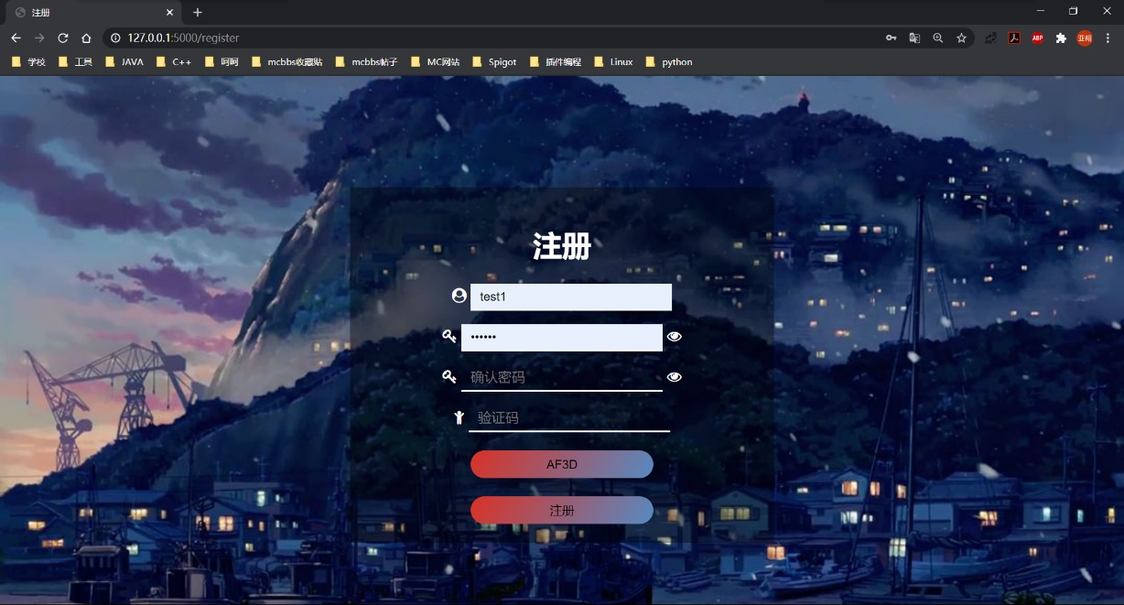
2.4.2.2.登录
（1）介绍
用户登录已有的账号，以预测天气。
（2）输入
用户名，密码
（3）处理
①判断用户名是否存在，若不存在则登录失败。
②判断密码输入是否与用户名相匹配，匹配则可登录。
（4）输出
若登录信息符合条件，则用户可通过登录，跳转至预测界面。
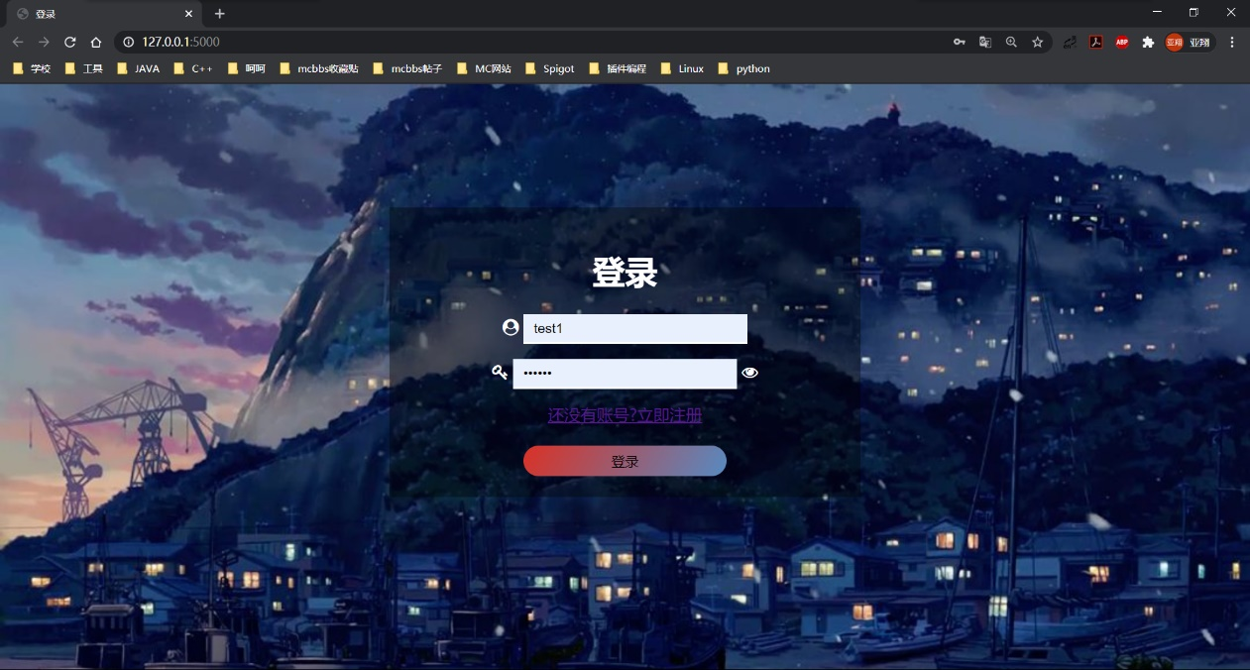

2.4.2.3.预测
（1）介绍
向用户提供选定地区及选定日期未来一周的天气预测
（2）输入
预测地区，预测日期
（3）处理
①网页后端在接受到网页前端用户传来所要查询的日期数据后，将日期数据传输给算法后端进行运算
②算法后端再将计算后的预测数据传给网页后端
③网页后端再反馈到网页前端显示给用户
（4）输出
在图表显示指定日期的7天预测结果
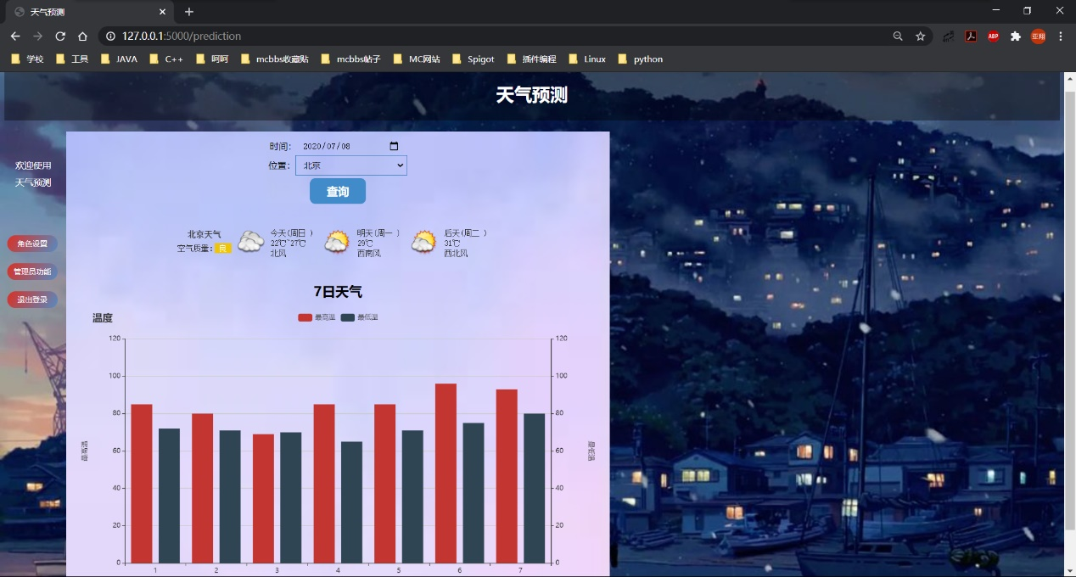

2.4.2.4.修改密码
（1）介绍
为用户修改密码以提高账号的安全性
（2）输入
原始密码，新密码，新密码确认
（3）处理
①判断原始密码与账户是否相匹配，若密码错误则不可修改密码
②判断两次密码输入是否一致，若一致则修改密码成功
（4）输出
若修改密码的信息符合条件，则为用户更换新密码
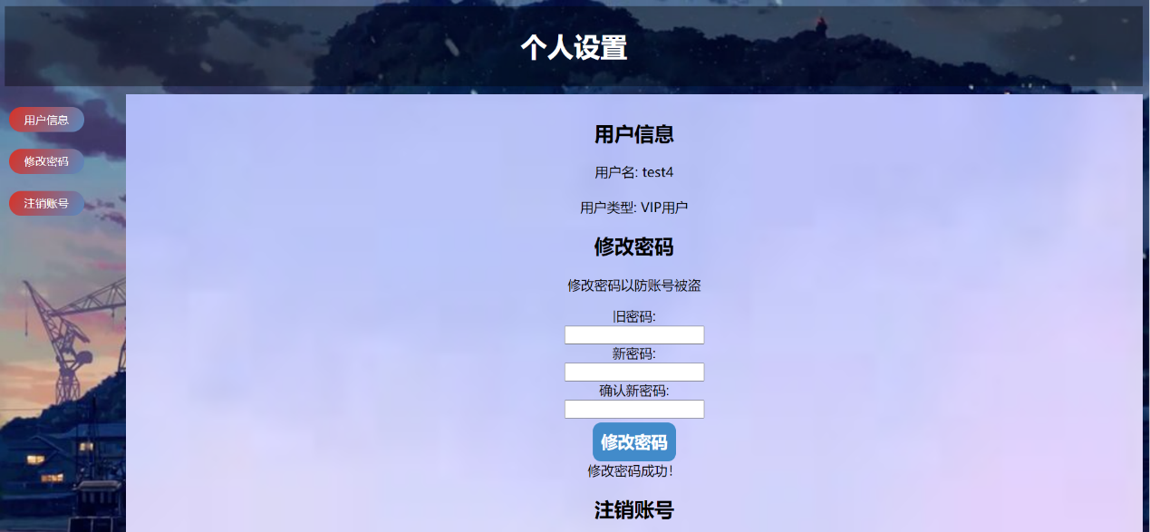
2.4.2.5.注销账号
（1）介绍
将用户的账号及其信息永久删除
（2）输入
点击注销账号按钮
（3）处理
从数据库里删除账号的所有信息
（4）输出
返回注销结果并删除账号


2.4.2.6.用户管理
（1）介绍
管理员对用户的信息、权限进行操作，以及创建新用户
（2）输入
需要修改的用户密码，权限或创建新用户所需的用户名、密码以及角色权限
（3）处理
①从数据库中直接修改选定用户的密码、权限
②创建一个新用户
（4）输出
返回操作结果

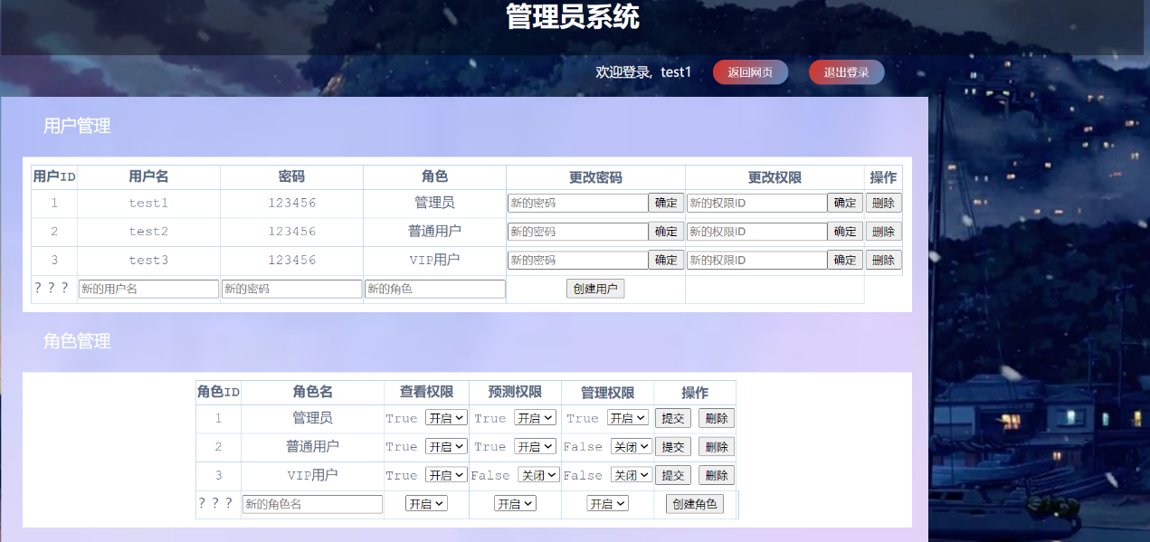
2.4.2.7.角色管理
（1）介绍
管理员修改系统中不同角色所拥有的权限，或创建新角色
（2）输入
修改权限、预测权限、管理权限的开启与否，或新角色的角色名及权限
（3）处理
①从数据库中将选定角色的权限进行更改
②创建新的角色，并为其配置权限
（4）输出
返回操作结果

3. 非功能需求（性能要求）
3.1. 精度
该系统登陆后，所选预测日期以及地区都有范围，无精度要求。
3.2. 时间特性要求
用户在点击预测后，系统响应时间不超过10秒钟。
3.3. 输人输出要求
传输到算法后端的数据为以“#”为分割符的字符串，例如：‘昌平#9#4’。返回预测出的2020年该天气温的最大值和最小值，以字符串的形式相加，最后得到self.Str3，将self.str3以json格式保存到predict.json文件。将json文件发送到网页后端，使用echarts创建柱状图，接受从后端传递过来的数据，格式是7个元素的一位数组，两个数组分别为最高温和最低温，最后输出未来七天天气预测图表。

